Hallo liebe Eltern der Klasse 5a,

wie am Elternabend schon vorbesprochen , möchten wir Sie gerne über die  
kommenden ,gemeinsamen Aktivitäten informieren.

Zuallererst möchten wir Sie alle zu einem Elternstammtisch am :  
 MONTAG, den 03.Mai 2010 um 20.00 Uhr im Storchen in RV  
einladen. So hätten wir die Möglichkeit uns in aller Ruhe und in geselliger Runde zu unterhalten.

Der zweite Termin betrifft unser Sommergrillfest, das wir gerne mit der ganzen Klasse am:  
SAMSTAG, den 03.Juli. 2010 ab 16.30Uhr an der Höllwaldplatte  
in der Weststadt auf dem dortigen Grillplatz feiern möchten.

Eingeladen sind wiederum alle Familien mit allen Geschwisterkindern zum  
gemeinsamen Grillen.Jede Familie sollte alles, was sie zum Essen und Trinken benötigt selbst mitbringen. Es sind Holzbänke und Tische vorhanden, es wäre aber nicht schlecht,wenn wir die eine oder andere Bierbankgarnitur zusätzlich mitbringen würden. So dass wir ,sollten viele Familien kommen, alle einen geeigneten Sitzplatz haben. Wer also eine Garnitur hat und die auch bereit wäre mitzubringen, sollte dies im Rücklaufzettel vermerken.  
Für den Fall, dass das Wetter kritisch sein sollte und nicht sicher ist, ob das Grillfest stattfinden kann, bitten wir die Familien bei uns beiden anzurufen,   
um genaueres nachzufragen. Sollte jemand eine Idee haben,was wir im Falle von ganz schlechtem Regenwetter alternativ machen könnten, sind wir für   
Ideen immer offen, also gerne bei uns melden oder am Elternstammtisch   
gemeinsam besprechen.

-Als letztes möchten wir Sie gerne noch über einen Punkt der letzten Eltern-  
beiratsitzung informieren.Es ist geplant ab nächstem Schuljahr das gesunde  
Pausenbrot ,das schon seit vielen Jahren an der Grund-,und Hauptschule be-  
steht, um einen weiteren Standpunkt am Gymnasium zu erweitern.Angedacht   
ist,dass wir immer in der darauffolgenden Woche ein gesundes Pausenbrot  
am Gymnasium anbieten, so dass ab nächstem Schuljahr wöchentlich im Wechsel an zwei Standorten immer Mittwochs die Möglichkeit besteht ein   
gesundes Pausenbrot zu kaufen.Das Ganze soll erst mal mit einem kleinen Repertoire angefangen werden und dann wird man sehen ,wie es sich weiterentwickeln wird.Dazu benötigen wir allerdings Unterstützung.  
Wir suchen Freiwillige,die bereit wären regelmäßig oder an einzelnen Tagen  
mitzuhelfen.Man trifft sich morgens 8.00 Uhr für voraussichtlich 3 Stunden.  
Wir geben die Interessenten dann an Frau Dobler weiter.Alles weitere wird dann noch besprochen. Wir würden uns sehr freuen,wenn sich ausreichend Helfer finden würden,damit dieses Projekt umgesetzt werden kann. Es kommt allen unseren Kindern nur zu Gute.

Wir freuen uns auf die gemeinsamen Treffen und stehen zu Rückfragen gerne zur Verfügung.

Mit freundlichen Grüßen

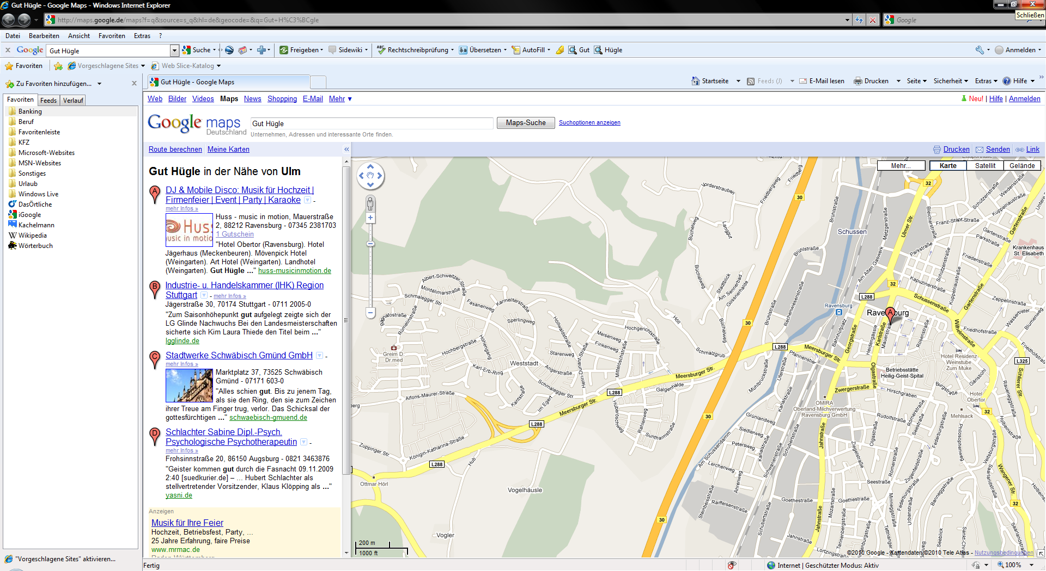

RÜCKLAUFZETTEL:

ELTERNSTAMMTISCH (Montag,03.05.2010-- 20.00 Uhr Storchen/RV)

Wir (Namen) ___________________________kommen mit________ Personen.

_ _ _ _ _ _ _ _ _ _ _ _ _ _ _ _ _ _ _ _ _ _ _ _ _ _ _ _ _ _ _ _ _ _ _ _ _ _ _ _ _ _ _ _ _ _

SOMMERGRILLFEST (Samstag,03.07.2010—Höllwaldplatte—ab 16.30Uhr)

Wir (Namen) ___________________________kommen mit__________ Personen.

Wir können _____ Bierbankgarnitur mitbringen.

___________________________________________________________________